百度云盘下载

ideaIU_2021.1.2_Portable免安装版本

解压后运行IDEA64

配置好Mvn 配置

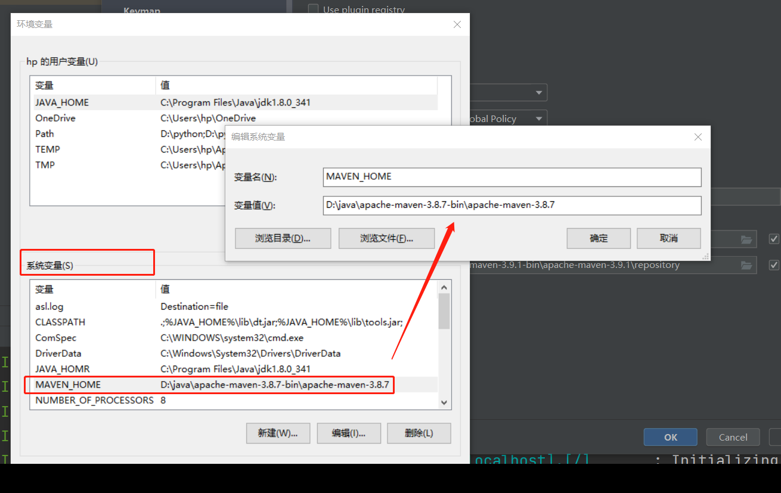

MAVEN_HOME

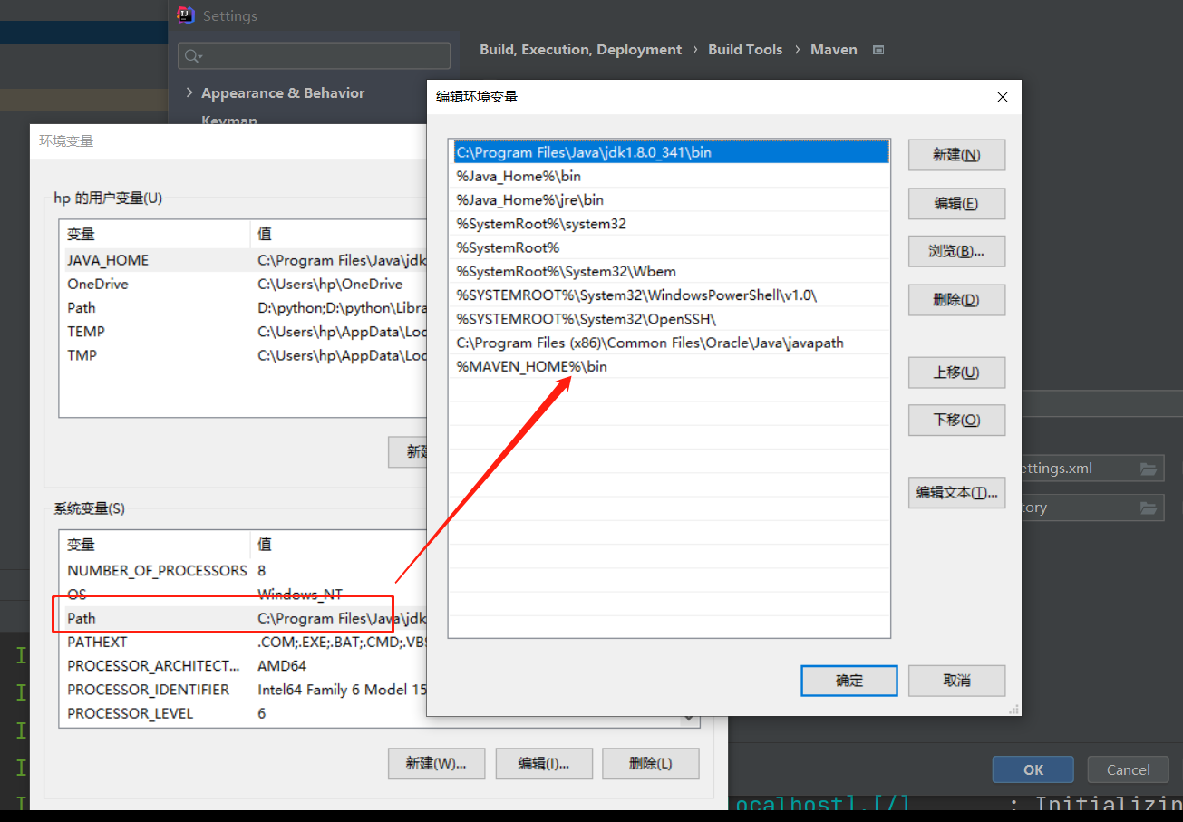

%MAVEN_HOME%\bin

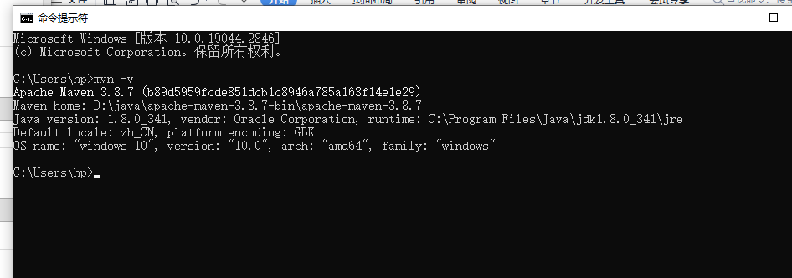

Cmd mvn-v

配置好mvn conf/setting.xml文件

构建注意

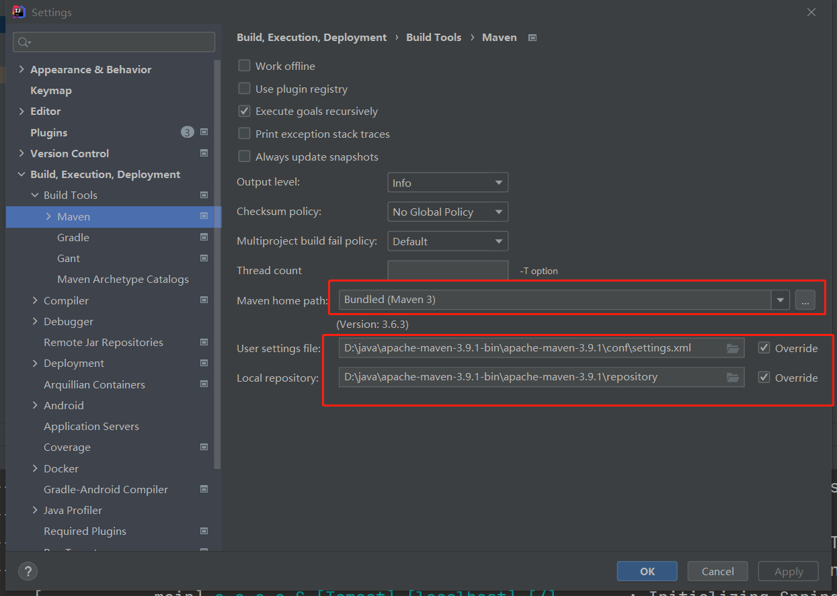

构建spring boot项目

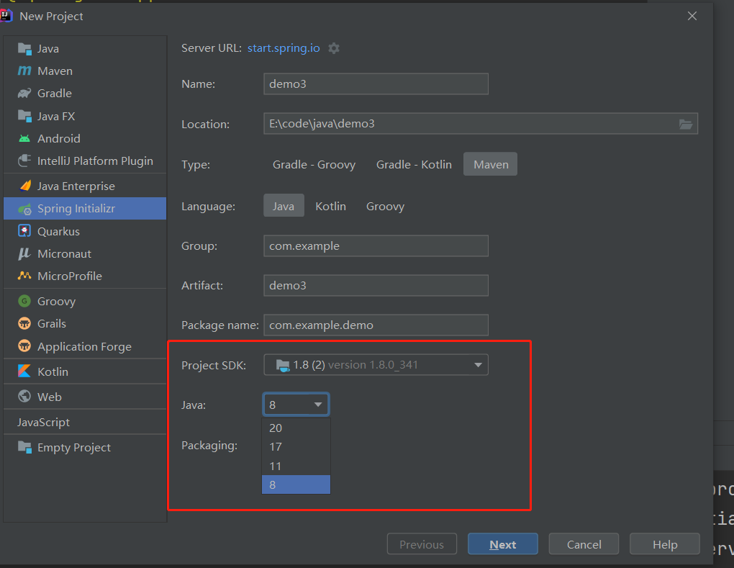

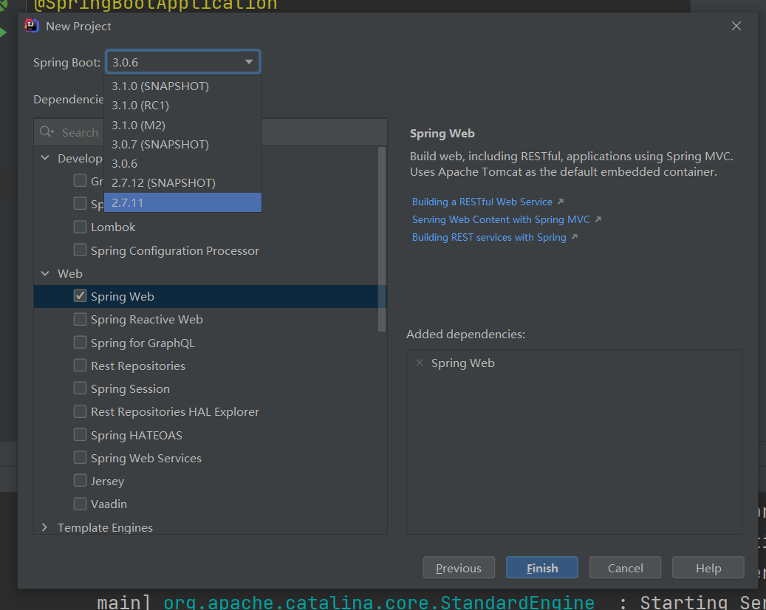

Finish

运行点亮

